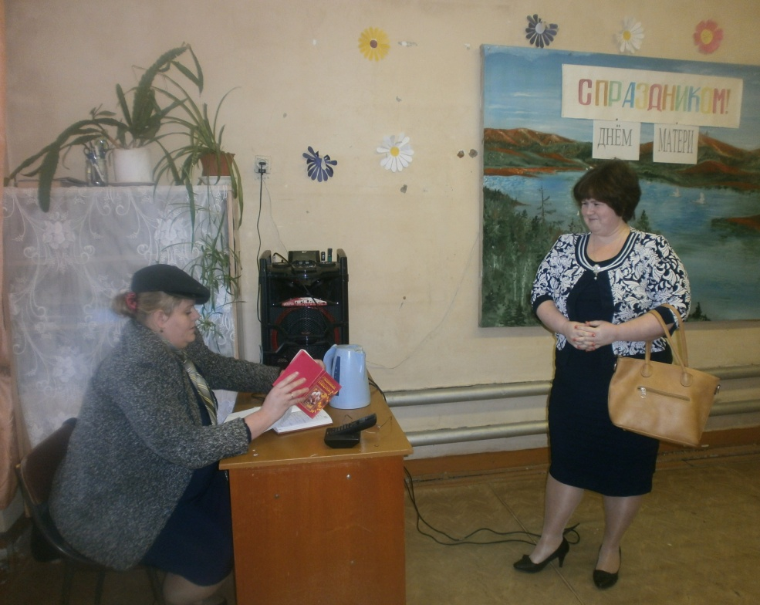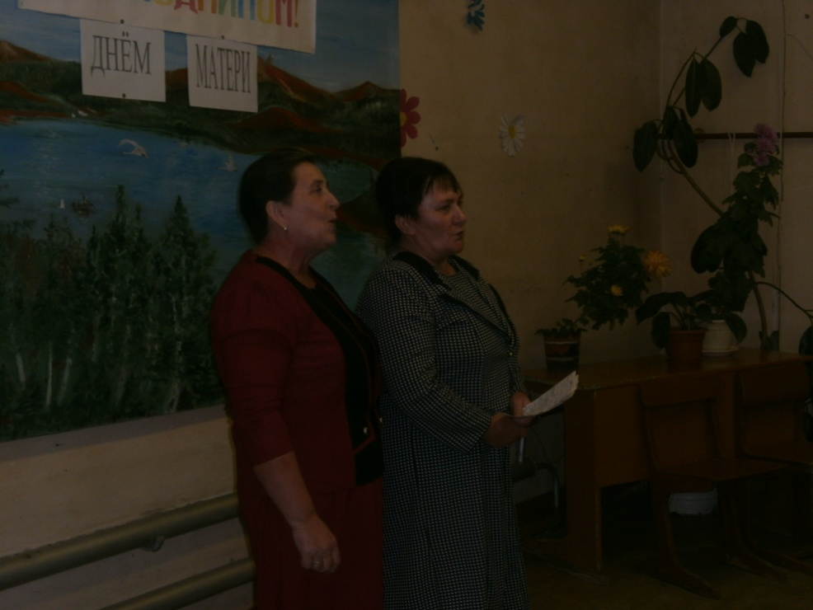
26 ноября в Новобаевском сельском поселении прошел праздничный концерт в честь наших женщин – матерей. В этот день много слов благодарности было сказано матерям, которые дарят детям любовь, нежность, ласку. Со словами приветствия и поздравления открыла встречу Усачева И.В., нежное поздравление прозвучало от Председателя Совета ветеранов Новобаевского сельского поселения Красновой Т.Н. Учащиеся и коллектив местной художественной самодеятельности подарили свой талант присутствующим. На сцене были представлены песни в исполнение Дементьевой О., Кутуровой Т., Вергазовой Е., Старушенковой Л., задорные песни в исполнение Урюпкина В. Затронули родительские сердца участники концерта Щенников Д. и Старушенкова Н. песнями о маме. Триумфом концерта были выступление Щенниковой А. и Старушенковой Л., которые сыграли в инсценировках «Молодой специалист» , «Городская и сельская».

